**Тренировочные занятия для групп НП-1(1);НП-1(2)**

Дата проведения НП-1 (31января;2;4;6 февраля ).

Вводная часть. Разминка и упражнения на развитие гибкости(20 мин.).

Основная часть. Упражнение на развитие мышц спины и груди (20 мин.).

Развитие мини-футбола в России и за рубежом(70 мин.).

Заключительная часть. Упражнения на развитие гибкости. (10 мин.).

Комплекс базовых упражнений для формирования силы и наращивания мышечной массы. Проведение занятий: распределение весов снарядов, количество повторений упражнений проводится с учетом возрастных данных, физической, технической подготовленности и периодичности посещений учащихся занятий.

**1. Вводная часть.**

Упражнение№1

ОРУ

**2. Основная часть.**

Упражнения на развитие мышц «Спины» и «Груди»

Каждое упражнение выполняется до локального утомления (чувства «жжения» или покалывания мышц).

Продолжительность выполнения каждого упражнения не должна превышать 45-50 сек.

Все упражнения выполняется в изометрическом (статическом) режиме.

Пауза отдыха между упражнениями – 10-15 сек., 1 повтор каждого упражнения.

Выполняется перед началом тренировочного занятия.

I. Стабилизация всего туловища

1. Спинной участок

2. Боковой участок 3. Брюшной участок

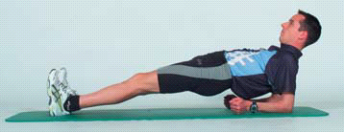

II. Мышцы рук и плечевого пояса

4. Плечи и руки(обе руки вперед) 5. Руки – трицепс 6. Руки – бицепс

(отжимания)

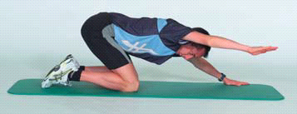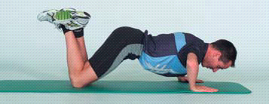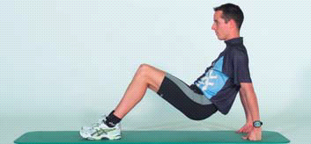

III. Мышцы брюшного пресса

7. Верхний пресс 8. Боковой пресс 9. Нижний пресс

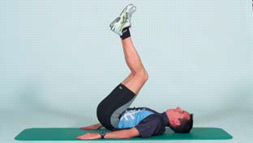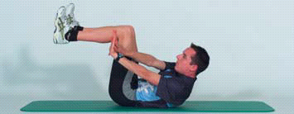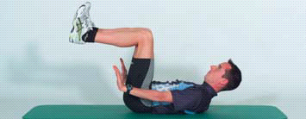

IV. Мышцы спины

10. Спина 11. Спина и ягодичные мышцы 12. Спина, поясница

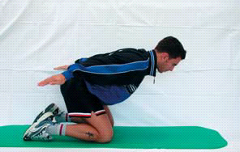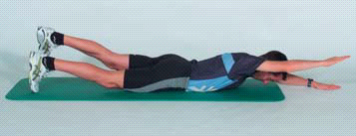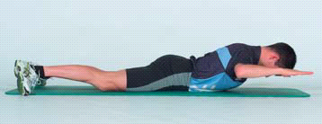

V. Мышцы ног и ягодичные мышцы

13. Приводящие мышцы бедра 14. Отводящие мышцы бедра 15.Подколенные сухожилия

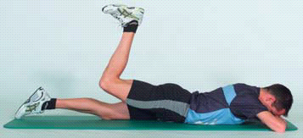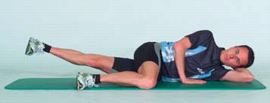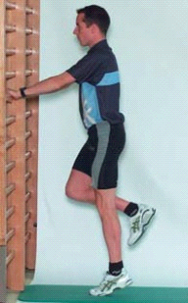

16. Мышцы-разгибатели ног 17. Мышцы-разгибатели ног

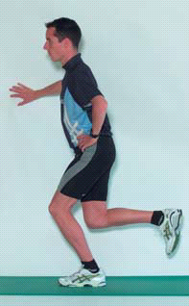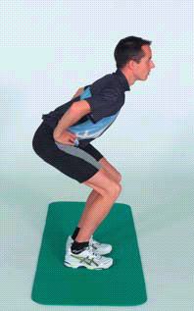

**3. Заключительная часть.**

Упражнения на развитие гибкости

Упражнения на развитие гибкости тела

Выполняя упражнения на гибкость тела ДО тренировки, вы улучшаете кровообращение, которое обеспечивает лучшую доставку кислорода и питательных веществ к мышцам

За счет улучшенной гибкости тела ваш организм на тренировках способен показывать хорошие результаты в силе и в производительности. Гибкость придает мышцам эластичность, что в свою очередь увеличивает диапазон движений мышечных волокон при выполнении различных силовых упражнений. Чем больше диапазон движении, тем больше появляется силы, а сила - это результат.

Растяжка мышц после тренировки, за счет того же притока крови, позволяет ускорить процесс восстановления мышц.

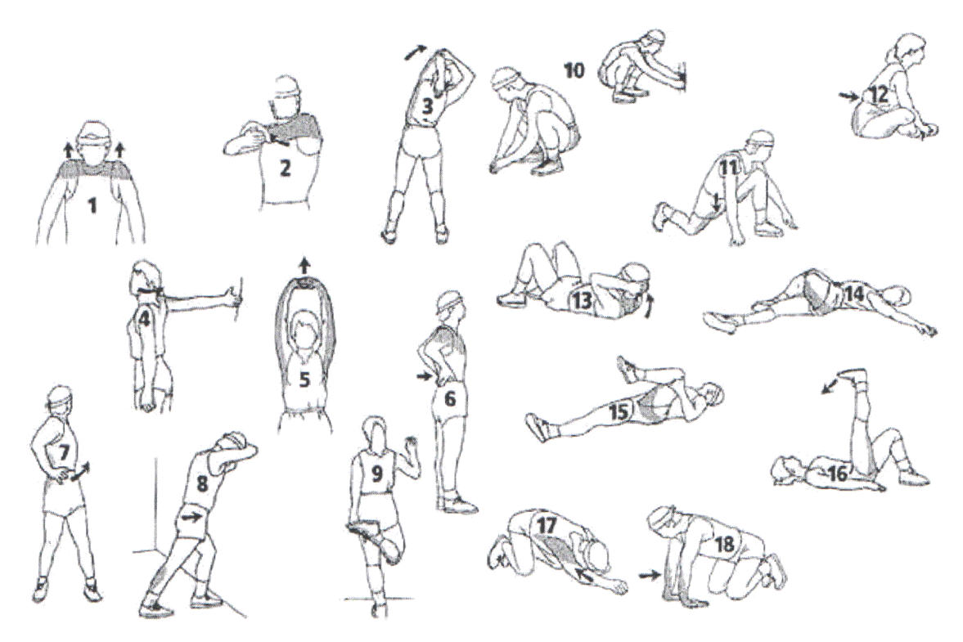

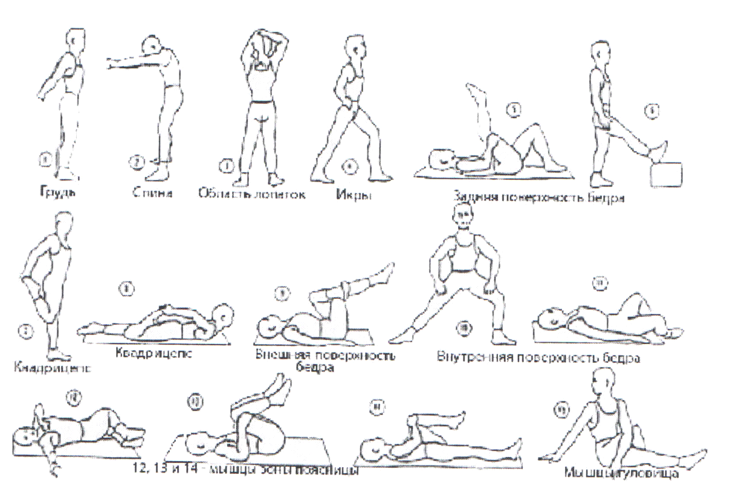

Тема 1. Самомассаж.

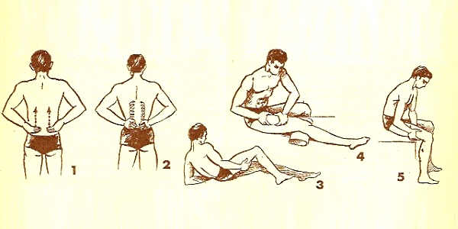

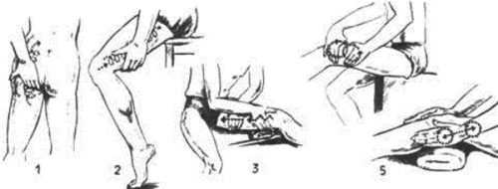

Тема 2. Стретчинг.

В каждом упражнении зафиксироваться на 15-20 секунд.

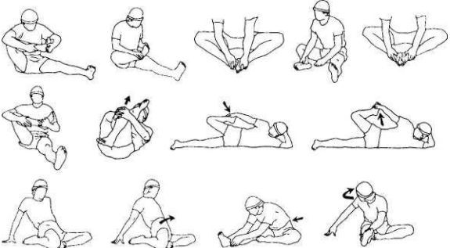

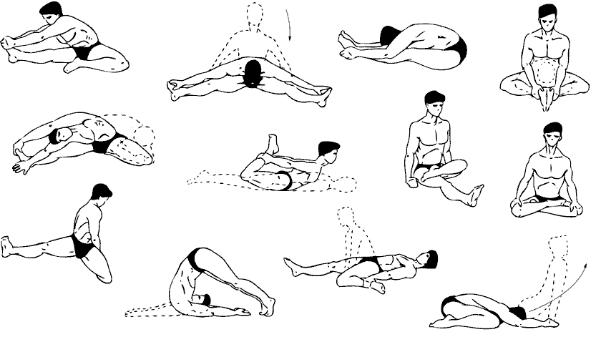

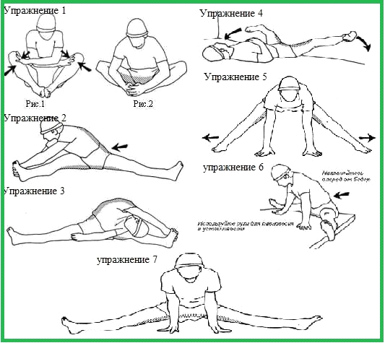

Рекомендации тренера и (или) инструктора по спорту:

____Теоретические занятия: Видеоуроки Максима Заурова.___йукенг